
Ortsverwaltung Ziegelbach
Barockstr. 20, 88410 Bad Wurzach
22. März 2022

E i n l a d u n g

zur Sitzung des Ortschaftsrates am
Dienstag, 29. März 2022, um 19.30 Uhr
im Dorfstadel in Ziegelbach

Öffentliche Sitzung:

1. Protokollverlesung
2. Bericht des Ortsvorstehers
3. Fragen der Bürger
4. Baugesuche:

a.) Neubau eines Einfamilienhauses mit Doppelgarage
Flst.-Nr.: 239, Gemarkung Ziegelbach, St.-Leonhard-Str. 35

b.) Abbruch des best. Wintergartens und Wiederaufbau
als zweigeschossiger Wintergarten mit Balkon
Flst.-Nr.: 18/5, Gemarkung Ziegelbach, Ursprungstr. 2
c.) Neubau eines Ausgedinghauses mit Unterkellerung
Flst.-Nr.: 88, Gemarkung Ziegelbach, Ziegelbach-Greut 17/1 (Bauvoranfrage)
5. Verschiedenes

Anschließend findet eine Nichtöffentliche Sitzung statt.

Es gelten die aktuellen Coronavorschriften

Mit freundlichem Gruß
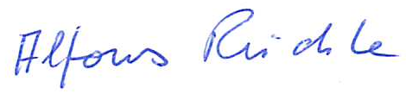
(Ortsvorsteher)

